

Lietuvos Respublikos Vyriausybė

nutarimas
DĖL PSICHIKOS SVEIKATOS STRATEGIJOS
ĮGYVENDINIMO 2007–2016 METŲ ATASKAITOS PATEIKIMO
LIETUVOS RESPUBLIKOS SEIMUI

2017 m. rugpjūčio 2 d. Nr. 639
Vilnius

Vadovaudamasi Psichikos sveikatos strategijos, patvirtintos Lietuvos Respublikos Seimo 2007 m. balandžio 3 d. nutarimu Nr. X-1070 „Dėl Psichikos sveikatos strategijos patvirtinimo“, 35 punktu, Lietuvos Respublikos Vyriausybė nutaria:
Pritarti Psichikos sveikatos strategijos įgyvendinimo 2007–2016 metų ataskaitai (pridedama) ir pateikti ją Lietuvos Respublikos Seimui.

Ministras Pirmininkas Saulius Skvernelis

Sveikatos apsaugos ministras Aurelijus Veryga

PRITARTA
Lietuvos Respublikos Vyriausybės
2017 m. rugpjūčio 2 d. nutarimu Nr. 639

PSICHIKOS SVEIKATOS STRATEGIJOS ĮGYVENDINIMO 2007–2016 METŲ ATASKAITA

ĮŽANGA

Visuomenės psichikos sveikata pripažįstama vienu svarbiausių tarptautinės sveikatos politikos prioritetu. Lietuvos Respublikos Seimo 2007 m. balandžio 3 d. nutarimu Nr. X-1070 „Dėl Psichikos sveikatos strategijos patvirtinimo“ (toliau – Strategija) psichikos sveikata įtvirtinta kaip vienas iš sveikatos politikos prioritetų šalyje. Ši Strategija nustato visuomenės psichikos sveikatos vystymo strategines gaires, atitinkančias Europos Sąjungos psichikos sveikatos politiką.
Septynioliktoji Lietuvos Respublikos Vyriausybė įsipareigojo didinti psichikos sveikatos priežiūros paslaugų prieinamumą, vykdyti efektyvią savižudybių prevencijos ir pagalbos į jas linkusiems asmenims politiką, kaip numatyta Lietuvos sveikatos 2014–2025 metų strategijoje, patvirtintoje Lietuvos Respublikos Seimo 2014 m. birželio 26 d. nutarimu Nr. XII-964 „Dėl Lietuvos sveikatos 2014–2025 metų strategijos patvirtinimo“ bei Nacionalinėje visuomenės sveikatos priežiūros 2016–2023 metų plėtros programoje, patvirtintoje Lietuvos Respublikos Vyriausybės 2015 m. gruodžio 9 d. nutarimu Nr. 1291 „Dėl Nacionalinės visuomenės sveikatos priežiūros 2016–2023 metų plėtros programos patvirtinimo“.
Pažymėtina, kad Strategijos tikslams pasiekti įgyvendinamos ne tik šios Strategijos įgyvendinimo programos priemonės, bet ir visa eilė veiksmų, numatytų kituose šalies strateginiuose dokumentuose. Reikia pripažinti, kad nors ir ne visos tarpinstitucinės programos ar veiksmų planai buvo nuosekliai įgyvendinti dėl finansinių šalies galimybių ar politinės valios stokos, didesnis dėmesys pastaraisiais metais buvo skirtas psichoaktyviųjų medžiagų vartojimo mažinimui, priklausomybių ligų bei savižudybių prevencijai.
Ataskaitoje pateikiama informacija apie 2007-2016 m. pasiektą pažangą, įgyvendinant 13 Strategijos vertinimo kriterijų, kuriems nėra nustatyti pasiekimo terminai. Kai kurie kriterijai yra abstraktūs, todėl jų vertinimui reikalingos išsamios ir daugiasektorinės studijos.

I SKYRIUS
PSICHIKOS SVEIKATOS STRATEGIJOS PASIEKTŲ REZULTATŲ
ĮGYVENDINIMO APŽVALGA

Strategijos 1 vertinimo kriterijus – teigiama visuomenės psichikos sveikatos rodiklių dinamika. Psichikos sveikatos sutrikimai yra viena iš pagrindinių ligų grupių pagal ekonominę socialinę naštą. Dėl psichikos sutrikimų prarandamo darbingumo bendras vidaus produktas sumažėjo 3 – 4 procentais. Bloga psichikos sveikata yra dažniausia ankstyvo išėjimo į pensiją ir neįgalumo pensijų priežastis. Dėl vaikystėje būdingų asmens elgesio sutrikimų padidėja išlaidos socialiniame, švietimo, teisėsaugos sektoriuose, visuomenėje aštrėja psichikos negalią turinčių žmonių socialinės atskirties, diskriminacijos problemos.
Kaip ir visoje Europoje, Lietuvoje sergančiųjų psichikos sutrikimais skaičius nuolat didėja. 2007 m. šalyje ligotumas psichikos ir elgesio sutrikimais sudarė 55,59 atv. / 1000 gyventojų, o 2015 m. – 72,64 atv. / 1000 gyventojų (1 pav.). Moterys dėl šių ligų kreipėsi dažniau nei vyrai.

1 pav. Ligotumo ir sergamumo psichikos ir elgesio sutrikimais pokyčiai Lietuvoje 2007–2015 m.
Šaltinis – Higienos instituto Sveikatos informacijos centras

Ligotumo rodikliai buvo aukštesni tarp miesto gyventojų iki 2012 m., tačiau nuo 2013 m. psichikos ir elgesio sutrikimai dažniau buvo nustatomi kaimo gyventojams: 2013 m. – 81,31 atv. / 1000 gyventojų, 2015 m. – 74,58 atv. / 1000 gyventojų ir miesto gyventojams analogiškai – 65,55 atv. ir 70,86 atv. / 1000 gyventojų (2 pav.).

2 pav. Ligotumo psichikos ir elgesio sutrikimais pokyčiai Lietuvos miestuose ir kaimuose 2007–2015 m. Šaltinis – Higienos instituto Sveikatos informacijos centras

Stebimos skirtingos įvairių sutrikimų kitimo tendencijos (3 pav.). Dažniausiai diagnozuojami psichikos sveikatos sutrikimai - nuotaikos (afektiniai) sutrikimai. Asmenų, sergančių nuotaikos (afektiniais) sutrikimais skaičiai augo iki 2012 m. (nuo 12,47 atv. iki 16,26 atv. / 1000 gyventojų), o 2015 m. kiek sumažėjo – 15,76 atv. / 1000 gyventojų. Didžiąją nuotaikos (afektinių) sutrikimų dalį sudarė depresijos.

3 pav. Ligotumo psichikos ir elgesio sutrikimais pokyčiai Lietuvoje 2007–2015 m.
Šaltinis – Higienos instituto Sveikatos informacijos centras

Pasaulio sveikatos organizacijos duomenimis, depresiniai sutrikimai yra didžiulė ekonominė našta visuomenei ir užima ketvirtą vietą tarp visų ligų, sukeliančių didžiausią naštą. Jei išliks dabartinės demografinės – epidemiologinės tendencijos, iki 2020 m. depresijos našta, atsižvelgiant į visų ligų naštą, padidės iki 5,7 proc. ir bus antroji (po išeminės širdies ligos) iš ligų dėl kurių prarandami sveiki gyvenimo metai ir trumpėja gyvenimas.
Ilgėjant gyventojų gyvenimo trukmei, vyresnio amžiaus žmonių grupėje santykinai didėja psichikos sutrikimų, tokių kaip demencija ir organiniai psichikos sutrikimai. Sergančių demencija ir Alzheimerio liga vyresnių nei 65 m. asmenų nuolat daugėja. 2007–2015 m. laikotarpyje asmenų, sergančiųjų demencija, padidėjo beveik 2,5 karto (nuo 4,31 atv. iki 10,05 atv. / 1000 gyventojų) (3 pav.). Pagyvenusių žmonių psichikos sveikata blogėja ne tik dėl fiziologinių senėjimą lemiančių priežasčių, paveldimos rizikos susirgti, bet ir dėl socialinės aplinkos (vienatvės, saugumo stokos, emocinių išgyvenimų, socialinės, ekonominės padėties ir pan.). Senatvinė silpnaprotystė (demencija) ir emocijų sutrikimai yra dažniausios pagyvenusių asmenų negalios priežastys.
Kita svarbi visuomenės psichikos sveikatos problema – priklausomybės ligomis sergančiųjų asmenų skaičiaus didėjimas. Ligotumas psichikos sveikatos sutrikimais, kuriuos sukelia psichoaktyviųjų medžiagų vartojimas išaugo beveik du kartus (nuo 3,88 atv. iki 7,6 atv. / 1000 gyventojų) (3 pav.). 2007 m. ligotumas psichikos ir elgesio sutrikimais dėl alkoholio vartojimo siekė 3,67 atv. / 1000 gyventojų, o dėl kitų psichoaktyviųjų medžiagų vartojimo – 0,21 atv. / 1000 gyventojų. 2015 m. atitinkamai 6,85 atv. ir 0,74 atv. / 1000 gyventojų. Lietuvoje 2015 m. vienam 15 m. ir vyresniam šalies gyventojui teko 14 litrų suvartoto absoliutaus (100 proc.) alkoholio (2014 m. – 14,2; 2013 m. – 14,5). Alkoholio vartojimas sąlygoja įvairius sveikatos sutrikimus ir mirtis, savižudybes, žmogžudystes ir smurtinius nusikaltimus, eismo nelaimes ir kitus nelaimingus atsitikimus, darbingumo lygio sumažėjimą. Lietuvoje itin aukštas alkoholio suvartojimo lygis, kuris ne vienerius metus yra vienas iš didžiausių tarp ES, Europos regiono ir pasaulio valstybių. Įvertinus sveikatos priežiūros, prarasto produktyvumo, netekto darbingumo pensijų, vaikų globos namų ir įkalinimo išlaidų kaštus, apskaičiuota, kad alkoholio vartojimo sąlygota žala Lietuvoje 2010 m. sudarė 207 097 087 eurus. Būtina pabrėžti, kad tai tik dalis iš visų su alkoholio vartojimo pasekmėmis siejamų sričių.
Didėja priklausomybės ligų dėl narkotinių ir psichotropinių medžiagų vartojimo, rūkymo, azartinių lošimų, besaikio naudojimosi internetu našta visuomenės sveikatai.
Didelį žmonių pažeidžiamumą rodo įvairios rizikingos elgsenos, smurto ir kiti psichikos sveikatos problemų rodikliai. Skurdas pažeidžia darnią vaiko raidą ir kelia tiesioginę grėsmę asmens fizinei ir psichikos sveikatai. Remiantis Lietuvos statistikos departamento pajamų ir gyvenimo sąlygų statistinio tyrimo duomenimis, skurdo rizikos lygis 2015 m. šalyje siekė 22,2 proc. Palyginti su 2014 m., jis padidėjo 3,1 procentinio punkto. 2015 m. apie 640 tūkst. šalies gyventojų gyveno žemiau skurdo rizikos ribos.
2015 m. tėvų globos neteko 1837 vaikai. Pagrindinė tėvų globos netekusių vaikų (69 proc.) yra tėvų nesirūpinimo, nepriežiūros, netinkamo auklėjimo, fizinio ar psichinio smurto naudojimas. 2016 m. socialinės rizikos šeimų auginančių vaikus apskaitoje buvo 9676 šeimos, kuriose augo 18756 nepilnamečiai vaikai.
Tikėtina, kad esant nepalankiai socialinei-ekonominei aplinkai, psichikos sveikatos sutrikimų sveikatos priežiūros našta šaliai didės.

Strategijos 2 vertinimo kriterijus – valstybinės programos, skirtos šios strategijos nuostatoms įgyvendinti, įgyvendinime dalyvaujančių sektorių ir institucijų skaičius bei skirtos lėšos. Strategiją įgyvendinantieji teisės aktai:
Lietuvos Respublikos Vyriausybės 2008 m. birželio 18 d. nutarimas Nr. 645 „Dėl Valstybinės psichikos sveikatos strategijos įgyvendinimo 2008–2010 metų programos patvirtinimo“;
Lietuvos Respublikos Vyriausybės 2011 m. liepos 13 d. nutarimas Nr. 888 „Dėl Psichikos sveikatos strategijos įgyvendinimo tarpinstitucinio veiklos plano patvirtinto“;
Lietuvos Respublikos sveikatos apsaugos ministro 2016 m. vasario 9 d. įsakymas Nr. V-213 „Dėl Psichikos sveikatos strategijos įgyvendinimo ir savižudybių prevencijos veiksmų plano 2016–2020 metams patvirtinimo“.
Strategijos įgyvendinime dalyvavo Sveikatos apsaugos ministerija, Socialinės apsaugos ir darbo ministerija, Vidaus reikalų ministerija, Švietimo ir mokslo ministerija, savivaldybės, nevyriausybinės organizacijos, draugijos.
Strategijos įgyvendinamųjų dokumentų priemonės vykdytos iš dalies, t.y. vykdytos tik tos priemonės, kurioms nereikėjo papildomo finansavimo (t.y. iš įstaigų disponuojamų lėšų) ir tos priemonės, kurioms finansavimas buvo skirtas iš ES struktūrinės paramos fondo. Detalesnė informacija apie lėšas pateikiama 1 ir 2 lentelėse.
Strategijos 3 vertinimo kriterijus – psichikos sveikatos stiprinimui, psichikos sveikatos sutrikimų prevencijai, gydymui ir reabilitacijai skiriamų lėšų dinamika šalies mastu ir regionuose bei šių lėšų santykinio dydžio dinamika sveikatos ir socialinės apsaugos sektoriaus finansavimo struktūroje. Šio kriterijaus įgyvendinimo įvertinimui reikalingas išsamus mokslinis tyrimas, kuris įvertintų tiek tiesiogines, tiek netiesiogines lėšas, skirtas psichikos sveikatos gerinimui. Privalomojo sveikatos draudimo fondo (toliau – PSDF) biudžeto išlaidos asmens sveikatos priežiūros paslaugoms, suteikiamoms dėl psichikos sveikatos priežiūros kasmet augo ir 2016 m. siekė 57,5 mln. eurų. 1 lentelėje pateikiami paskutiniųjų 5 metų duomenys, atspindintys finansavimo pokyčius po psichiatrijos dienos stacionarų paslaugų plėtros ir pradėjus naujai finansuoti skatinamąsias paslaugas bei papildomai mokėti už gerus darbo rezultatus.

1 lentelė. 2012–2016 m. PSDF biudžeto lėšos už faktiškai suteiktas psichikos sveikatos priežiūros paslaugas. Šaltinis – Privalomojo sveikatos draudimo informacinė sistema „Sveidra“ (mln. EUR)

Paslaugos pavadinimas | 2012 m. | 2013 m. | 2014 m. | 2015 m. | 2016 m.
Pirminė psichikos sveikatos priežiūra: | 10,5 | 10,5 | 10,6 | 10,9 | 12,1
Bazinis mokėjimas | 9,4 | 9,5 | 9,5 | 9,6 | 10,7
Skatinamosios paslaugos | – | – | 0,1 | 0,3 | 0,4
Geri darbo rezultatai | 1,1 | 1,0 | 1,0 | 1,0 | 1,1
Ambulatorinė psichikos sveikatos priežiūra: | 5,3 | 5,7 | 6,9 | 7,9 | 8,2
II, III lygio konsultacijos ir profilaktikos paslaugos | 0,3 | 0,3 | 0,3 | 0,3 | 0,3
Papildomai apmokamos paslaugos (psichoterapijos seansai) | 0,1 | 0,1 | 0,1 | 0,1 | 0,1
Dienos stacionaro paslaugos (suaugusiųjų, vaikų ir paauglių psichiatrija) | 2,5 | 2,9 | 3,8 | 4,5 | 4,7
Dienos stacionaro paslaugos (vaiko raida) | 2,3 | 2,4 | 2,7 | 3,0 | 3,1
Stacionarinė psichikos sveikatos priežiūra: | 30,0 | 31,7 | 34,0 | 36,4 | 37,1
Aktyvus gydymas (priskyrimas pagrindinei diagnostinei kategorijai (toliau - PDK grupė) - psichikos ligos ir sutrikimai) | 23,3 | 24,9 | 27,2 | 28,9 | 29,7
Aktyvus gydymas (PDK grupė – alkoholio / narkotinių medžiagų vartojimas ir alkoholio / narkotinių medžiagų vartojimo sukelti organiniai psichikos sutrikimai) | 1,2 | 1,3 | 1,1 | 1,3 | 1,1
Sergančiųjų psichikos ligomis ilgalaikis gydymas ir specialioji psichiatrija | 5,5 | 5,5 | 5,6 | 6,3 | 6,3
Iš viso | 45,7 | 47,9 | 51,5 | 55,2 | 57,5

Nuo 2014 m. pradėtos finansuoti pirminės asmens sveikatos priežiūros skatinamosios paslaugos. Kasmet didėja suaugusiųjų, vaikų ir paauglių psichiatrijos bei vaiko raidos dienos stacionaro paslaugų finansavimas.
Valstybinės ligonių kasos prie Sveikatos apsaugos ministerijos duomenimis 2010–2016 m., finansuojant vaikų ir paauglių psichiatrijos paslaugas, labiausiai didėjo PSDF biudžeto išlaidos už vaikų ir paauglių psichiatrijos dienos stacionaro bei psichiatrijos stacionarinio aktyvaus gydymo paslaugas (2 lentelė).

2 lentelė. Vaikų ir paauglių psichiatrijos paslaugoms apmokėti skirtas finansavimas. Šaltinis – Privalomojo sveikatos draudimo informacinė sistema „Sveidra“
Asmens sveikatos priežiūros paslaugos | PSDF biudžeto išlaidos, mln. eurų
Asmens sveikatos priežiūros paslaugos | 2012 m. | 2013 m. | 2014 m. | 2015 m. | 2016 m.
Vaikų ir paauglių pirminės ambulatorinės psichikos sveikatos priežiūros paslaugos | 1,8 | 1,8 | 1,8 | 1,8 | 2,0
Vaikų ir paauglių psichiatro konsultacijos | 0,1 | 0,05 | 0,1 | 0,1 | 0,1
Vaikų ir paauglių psichiatrijos dienos stacionaro paslaugos | 0,1 | 0,2 | 0,2 | 0,3 | 0,3
Vaikų ir paauglių psichiatrijos stacionarinio aktyvaus gydymo paslaugos | 4,3 | 4,1 | 4,9 | 4,7 | 5,5
Vaikų ir paauglių specialiosios psichiatrijos paslaugos | 0 | 0,01 | 0,1 | 0,05 | 0,02
Iš viso | 6,4 | 6,1 | 7,0 | 6,9 | 7,8

Strategijos 4 vertinimo kriterijus – psichikos sveikatos priežiūros paslaugų plėtra bendruomenėje. Vykdant Lietuvos psichikos sveikatos priežiūros reformą, buvo mažinamas stacionarinių psichiatrijos lovų skaičius, steigiami psichikos sveikatos centrai savivaldybėse. Lietuvoje 1996 m. pradėjo kurtis pirmieji psichikos sveikatos centrai, o 2016 m. jų buvo – 115. Psichikos sveikatos centruose dirba specialistų komandos: gydytojai psichiatrai, vaikų ir paauglių psichiatrai, medicinos psichologai, socialiniai darbuotojai, psichikos sveikatos slaugytojai. Psichikos sveikatos ambulatorinės pagalbos teikimas pirminiame lygyje leidžia priartinti psichiatrinę pagalbą prie gyventojų ir pagerinti teikiamų paslaugų kokybę. Tačiau dėl nepakankamų žmogiškųjų resursų ne visuose psichikos sveikatos centruose paslaugas teikia pilna komanda – trūksta vaikų ir paauglių psichiatro, medicinos psichologo teikiamų paslaugų. Plečiant psichologinės pagalbos galimybes, gerinant šių paslaugų prieinamumą, nuo 2016 m. sumažintas medicinos psichologų 1 etatui tenkančio aptarnaujamų gyventojų skaičiaus normatyvas, pirmines psichikos sveikatos priežiūros paslaugas teikiančiose įstaigose, nuo 40 tūkst. iki 20 tūkst. gyventojų. Asmens sveikatos priežiūros įstaigose papildomai steigiama 45,5 medicinos psichologų etatų, šiam procesui iš PSDF biudžeto skirta 869 tūkst. eurų. Be to, pacientams ir jų artimiesiems sudaryta galimybė kreiptis į medicinos psichologą (ir į bet kurį psichikos sveikatos centro specialistą, teikiantį pirmines ambulatorines psichikos sveikatos priežiūros paslaugas) be gydytojo siuntimo.
Nuo 2010 m. daugėjo apsilankymų pas gydytojus psichiatrus ambulatorines psichikos sveikatos priežiūros paslaugas teikiančiose įstaigose (psichikos sveikatos centruose) (4 pav.). Šį apsilankymų augimą galėjo sąlygoti tiek geresnis paslaugų prieinamumas bei jų kokybė, ankstyvosios diagnostikos teikiamos galimybės, tiek didėjantis ligotumas psichikos sutrikimais, ypač nuotaikos sutrikimais (depresijomis) bei senatvinėmis demencijomis (Alzheimerio liga).

4 pav. Apsilankymų pas psichiatrus (I lygis) skaičius 1000 gyventojų 2007–2015 m. Šaltinis – Higienos instituto Sveikatos informacijos centras

Pradėjus psichikos sveikatos priežiūros paslaugas teikti komandos principu, jos tapo įvairiapusiškesnės, daugiau dėmesio skiriama ne vien medikamentiniam gydymui, bet ir pacientų užimtumui, reabilitacijai, darbui su pacientų šeimomis. Darytina prielaida, kad psichikos sveikatos centrų kartu su dienos stacionarais veikla turėjo įtakos psichiatrijos lovų skaičiaus sumažėjimui (10 pav.) bei sutrumpėjusios vidutinės gydymosi trukmės stacionariose psichikos sveikatos priežiūros įstaigose (9 pav.).
Nuo 2007 m. Lietuvoje pradėti steigti psichiatrijos dienos stacionarai (dienos centrai). Šiuo metu veikia 40 psichiatrijos dienos stacionarų (dienos centrų) prie psichikos sveikatos centrų ir stacionarias psichikos sveikatos priežiūros paslaugas teikiančių įstaigų (5 pav.).
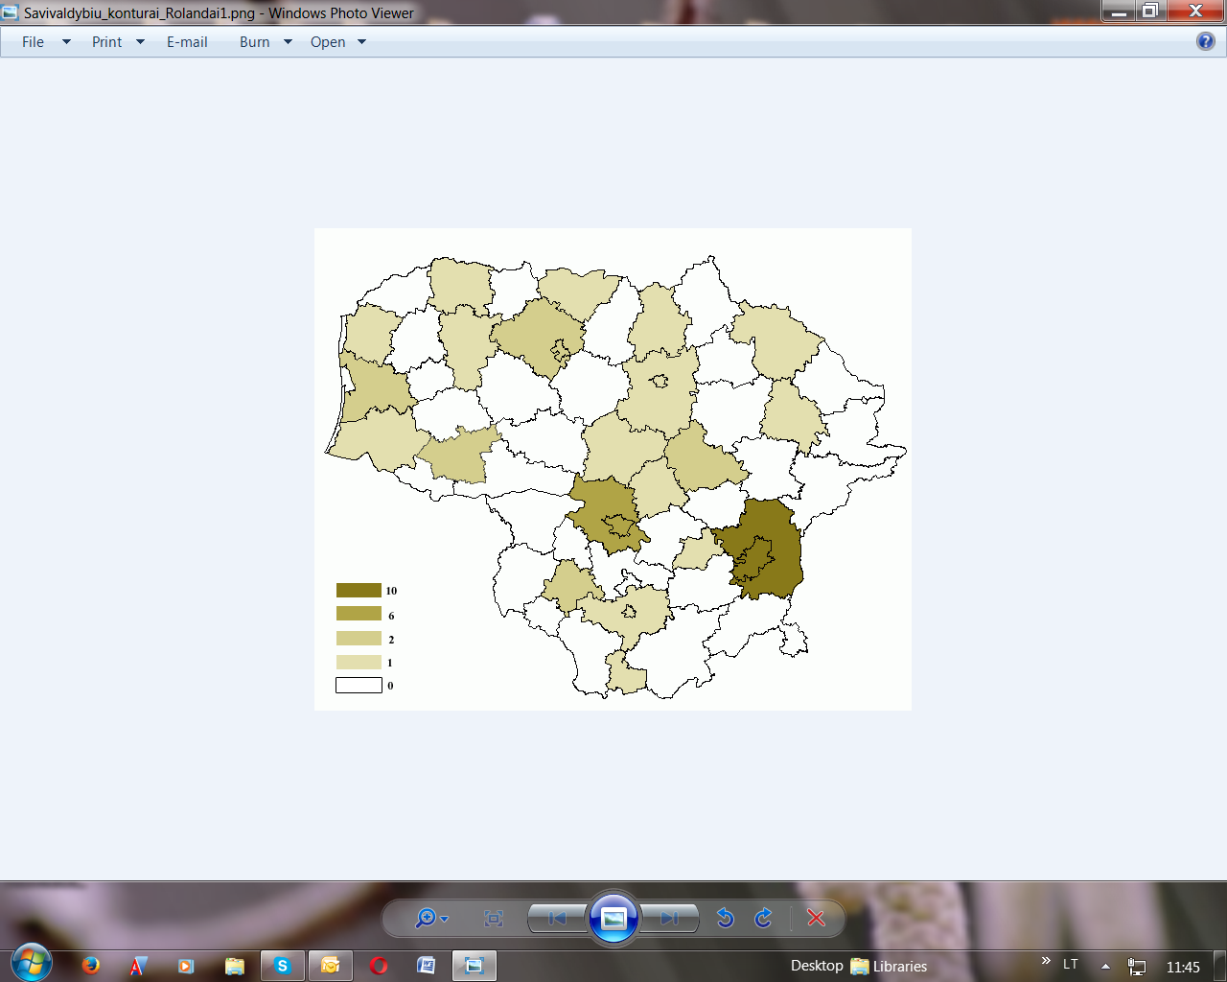
5 pav. Dienos stacionarų skaičius savivaldybėse. Šaltinis – Teritorinės ligonių kasos

Šiuose dienos stacionaruose, teikiant medicinines ir psichosocialines paslaugas, stiprinami psichikos negalią turinčių asmenų fiziniai ir psichosocialiniai gebėjimai, skatinami savarankiškumo, kasdieninio gyvenimo, bendravimo, buitiniai ir darbiniai, socialiniai ir bendravimo įgūdžiai. Psichiatrijos dienos stacionare paslaugas teikia specialistų komanda: gydytojas psichiatras, gydytojas psichoterapeutas, medicinos psichologas, psichikos sveikatos slaugytojas, socialinis darbuotojas. Daugiausiai dienos centrų veikia Vilniuje (10) ir Kaune (6).
Siekiant padėti psichikos sutrikimų turintiems asmenims integruotis į bendruomenę, gerinti jų gyvenimo kokybę, savarankiškumą bei mažinti socialinę šeimų naštą, 2012 m. reglamentuotos psichosocialinės reabilitacijos paslaugos. Nuo 2015 m. reglamentavus psichosocialinių paslaugų teikimo apmokėjimo tvarką, šių psichikos sveikatos centruose, dienos stacionaruose bei psichiatrijos stacionaruose teikiamų paslaugų skaičius padaugėjo kelias dešimtis kartų. 2015 m. ambulatorinių psichosocialinės reabilitacijos paslaugų, kurių išlaidos apmokamos iš PSDF biudžeto lėšų, suteikta už 17 tūkst. eurų (194 ambulatorinės ir 359 stacionarinės psichosocialinės reabilitacijos paslaugos), o 2016 m. – už 444,1 tūkst. eurų (5734 ambulatorinės ir 8673 stacionarinės psichosocialinės reabilitacijos paslaugos). 2012–2016 m. dienos stacionaro paslaugomis kasmet naudojosi vis daugiau pacientų: 3750 – 2012 m. ir 7005 – 2016 m.
Siekiant tobulinti ir plėsti kompleksiškai teikiamas švietimo pagalbos, socialinės paramos ir sveikatos priežiūros paslaugas, 2015–2017 m. plėtotos kompleksiškai teikiamų paslaugų ir pagalbos vaikams bei jų tėvams mobilių paslaugų savivaldybėse mastas, ypač pagalba vaikams nuo gimimo iki 18 m. (turintiems negalią – iki 21 m.). Didinamas pagalbos prieinamumas, stiprinami specialistų komandinio darbo įgūdžiai, plėtojama vaikų ligų profilaktika, ankstyvoji diagnostika ir gydymas, kuriant kompleksiškai teikiamos pagalbos stebėsenos sistemą. 2016 m. birželio 29 d. Lietuvos Respublikos Seimas priėmė Lietuvos Respublikos švietimo įstatymo pataisas, kuriomis numatomos koordinuotai teikti švietimo pagalbos, socialines ir sveikatos priežiūros paslaugas vaikams nuo gimimo iki 18 metų (turintiems didelių ir labai didelių specialiųjų ugdymosi poreikių – iki 21 metų) ir jų tėvams (globėjams, rūpintojams). Šių paslaugų koordinavimo užtikrinimas priskirtas savivaldybės administracijos valstybės tarnautojui – tarpinstitucinio bendradarbiavimo koordinatoriui.

Strategijos 5 vertinimo kriterijus – teigiama vaikų psichikos sveikatos rodiklių dinamika epidemiologinių tyrimų duomenimis. Valstybinis psichikos sveikatos centras vykdė projektą „Visuomenės psichikos sveikatos rizikos veiksnių studija ir prevencinių priemonių planavimo krypčių nustatymas“. Vykdant šį projektą, 2011–2013 m. atlikta studija, kurioje išanalizuoti ir įvertinti pagrindiniai psichikos sveikatos rodikliai bei psichikos sveikatai įtakos turintys socialiniai ir ekonominiai veiksniai. Išanalizuota esama psichikos sveikatos situacija Lietuvoje, psichikos ligų paplitimas, pagrindiniai visuomenės psichikos sveikatos rizikos veiksniai. Įvertintos esamos prevencinės priemonės, planavimo kryptys, susijusios su psichikos sveikatos rizikos veiksniais, sergamumu psichikos ligomis. Atlikta esama prevencinių priemonių planavimo krypčių analizė, pasiūlytos prevencinių priemonių planavimo kryptys, palyginti su kitomis užsienio valstybėmis, jų praktika ir pasiektais laimėjimais, pateikta kitų psichikos sveikatos prevencinių priemonių krypčių vertinimų bei strateginio planavimo rekomendacijų.
Išvadose teigiama, kad vaikų psichikos sveikatos rodikliai ir su jais susiję pagrindiniai rizikos ir apsaugos veiksniai per pastarąjį dešimtmetį kito ir teigiama, ir neigiama linkme. Šalyje po truputį mažėja vaikų savižudybių, vis daugiau vaikų jaučiasi laimingi, patenkinti savo gyvenimu ir santykiais šeimoje. Į gydymo įstaigas kreipiasi mažiau vaikų, turinčių neurozinių, stresinių, somatoforminių bei nuotaikų sutrikimų. Nustatytos ir pagrindinės vaikų psichikos sveikatos problemos. Priklausomybę sukeliančių medžiagų vartojimo paplitimas tarp vaikų rodo, kad šioje srityje tebėra daugybė spręstinų problemų, o taikytų prevencinių priemonių nepakanka. Nebuvo pakankamai dėmesio skirta teisiniam alkoholio ir tabako prieinamumo reguliavimui, nebuvo užtikrinta šių medžiagų prieinamumo nepilnamečiams kontrolė.
Nustatyta, kad šeimoje vaikai sulaukia daugiau tėvų dėmesio, supratimo ir paramos, atviriau su jais bendrauja. Vis dėlto šeimos vaidmuo stiprinant vaikų psichikos sveikatą tebėra labai prieštaringas. Vaikai šeimose vis dažniau stokoja rodomos meilės ir paramos, sparčiai daugėja smurtą šeimose patyrusių vaikų, prieš vaikus dažniausiai smurtauja tėvai. Ryškėjantys su šeimos vaidmeniu susiję prieštaravimai rodo didėjančią socialinę atskirtį visuomenėje ir aštrėjančias su skurdu susijusias problemas. Nors po truputį mažėja socialinės rizikos kategorijai priskiriamų šeimų ir be tėvų globos likusių šeimų, vaikų socialinė gerovė šalyje dar nėra užtikrinta. Esant didelei skurdo rizikos grėsmei labiausiai paliečiama nepilnas ar daugiau vaikų auginančias šeimas, labiau skursta kaimo gyventojai. Skurdžiau gyvenančiose šeimose vaikai rečiau jaučiasi laimingi, dažniau skundžiasi prasta emocine savijauta, sunkiau bendrauja su tėvais.

Strategijos 6 vertinimo kriterijus - teigiama vaikams ir paaugliams bei jų tėvams teikiamų prevencinių, ambulatorinių, dienos stacionaro ir stacionaro paslaugų plėtros rodiklių dinamika.
Vaikų sergamumo rodikliai 2010–2015 m. laikotarpyje kito nežymiai: naujai susirgusių vaikų 2010 m. buvo 43,17 atv. / 1000 gyventojų, 2015 m. – 47,74atv. / 1000 gyventojų. Ligotumo rodikliai atitinkamai 63,95 atv. ir 73,16 atv. / 1000 gyventojų. Daugėjo ir vaikų, kurie kreipėsi į psichikos sveikatos centrų gydytojus psichiatrus (6 pav.).

6 pav. Vaikų apsilankymų pas psichiatrus (I lygis) skaičius (100 gyventojų) 2010–2015 m. Šaltinis – Higienos instituto Sveikatos informacijos centras

Vaikų ir paauglių psichikos sveikatos priežiūros paslaugų plėtra yra viena iš psichikos sveikatos prioritetinių krypčių. Ją įgyvendinant Vilniuje, Kaune, Klaipėdoje, Šiauliuose, Panevėžyje įsteigti 5 diferencijuotos kompleksinės psichiatrinės pagalbos vaikui ir šeimai centrai (7 pav.), kuriuose teikiama vaikams ir jų šeimoms kompleksinės specializuotos vaiko raidos sutrikimų ankstyvosios reabilitacijos (toliau – VRSAR) ir vaikų psichiatrijos paslaugos.

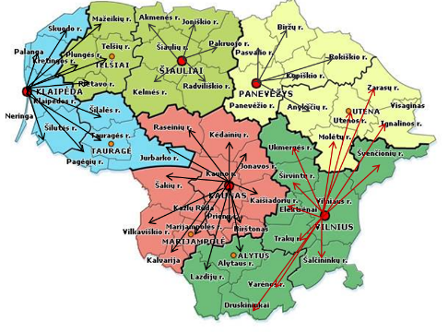
7 pav. Regioninių kompleksinės psichiatrinės pagalbos vaikui ir šeimai centrai ir jų
aptarnaujamos teritorijos

Vaikų ir paauglių psichiatrijos dienos stacionaro paslaugų kasmet suteikiama vis daugiau: 412 vaikams – 2012 m. ir 526 vaikams – 2016 m. Vidutinė gydymo trukmė dienos stacionare nuo 11,2 dienų – 2012 m. padidėjo iki 14,5 dienų 2016 m.
Didelė problema - gydytojų vaikų ir paauglių psichiatrų trūkumas. Dažnai psichikos sveikatos centruose ambulatorines psichikos sveikatos priežiūros paslaugas vaikams teikia suaugusiųjų gydytojas psichiatras.
Siekiant anksti išaiškinti vaiko raidos sutrikimus, nuo 2015 m. įsigaliojo privalomų profilaktinių vaikų sveikatos bei ankstyvojo amžiaus vaikų (iki 4 metų) psichomotorinės raidos tikrinimo reikalavimai ir tvarka. Ankstyvas vaiko raidos sutrikimų rizikos išaiškinimas yra labai svarbus, kad kuo anksčiau būtų galima įtarti įvairiapusiais raidos sutrikimais sergančiuosius ir laiku juos siųsti specialisto konsultacijai dėl tikslios diagnozės nustatymo bei gydymo skyrimo, nukreipti specializuotoms, t.y. vaiko raidos sutrikimų ankstyvosios reabilitacijos ir kitoms paslaugoms gauti. Šiuo metu PSDF biudžeto lėšomis VRSAR paslaugos vaikams teikiamos 45 asmens sveikatos priežiūros įstaigose ir valstybės biudžeto lėšomis – vaikams, gyvenantiems 4 sutrikusio vystymosi kūdikių namuose. 2014 m. žymiai praplėsto VRSAR paslaugos sunkių sutrikimų turintiems vaikams, padidinus VRSAR dienos stacionaro sąlygomis teikiamų paslaugų apmokėjimą. Nustačius didesnį VRSAR dienos stacionaro sąlygomis teikiamų paslaugų apmokėjimą, vietoj buvusių 18 lovadienių apmokama 20 lengvų ir 40 sunkių raidos sutrikimų ankstyvos reabilitacijos lovadienių dienos stacionare. Šių paslaugų skaičius ir vaikų (bei jų šeimų), gaunančių VRSAR dienos stacionaro paslaugas, kasmet didėja: 2012 m. buvo suteikta 146 016, o 2016 m. – 171 060 paslaugų, apmokamų PSDF biudžeto lėšomis. Padidėjo pacientų, gaunančių VRSAR paslaugų, skaičius: 2012 m. – 11 579, o 2016 m. – 12 666. Tačiau Valstybinio audito 2016 m. gruodžio 8 d. ataskaitoje Nr. VA-P-10-4-27 „Ar ankstyvosios reabilitacijos paslaugos ir įtraukusis ugdymas atitinka neįgalių vaikų poreikius ir užtikrina jų socialinę integraciją“, nustatyta, kad šių paslaugų poreikis yra gerokai didesnis – ilgos paslaugų laukimo eilės, dalyje savivaldybių iš viso neteikiamos ankstyvosios reabilitacijos ambulatorinės paslaugos.

Strategijos 7 kriterijus – savivaldybėse ir šalies mastu vykdomų tęstinių psichikos sveikatos stiprinimo ir psichikos sutrikimų prevencijos programų skaičius ir šioms programoms vykdyti skirtos lėšos bei jų judėjimas
Nuo 2008 m. savivaldybėse buvo pradėti steigti visuomenės sveikatos biurai (toliau – VSB), o 2016 m. Lietuvoje buvo įkurti ir savo veiklą vykdė 46 VSB, kurių pagrindinės funkcijos yra informacijos apie gyventojų sveikatą pateikimas visuomenei, sveikatos mokymų organizavimas ir vykdymas bendruomenėse, mokyklose, ikimokyklinėse įstaigose, visuomenės sveikatos programų kūrimas, įgyvendinimas, duomenų apie gyventojų sveikatą monitoringas. Šių biurų veikla finansuojama iš valstybės, savivaldybių ir ES fondų lėšų. Nuo 2008 m. VSB vykdydami prevenciją psichikos sveikatos stiprinimo ir sutrikimų profilaktikos srityje kiekvienais metais įgyvendina smurto mažinimo bei savižudybių prevencijos ir postvencijos mokyklos bendruomenėje projektus. Atlieka įvairius moksleivių ir bendruomenės stebėsenos tyrimus, teikia individualias konsultacijas, rengia ir platina įvairius informacinius straipsnius, stendus, leidinius, dalyvauja nacionaliniuose konkursuose, organizuoja konkursus ir viktorinas, parodas, įvairius interaktyvius užsiėmimus, popietes bei informacines-konsultacines akcijas ir kitus renginius. Vykdant rūkymo prevenciją VSB kontroliavo ir mažino rūkymą viešose vietose draudimų, įvairių bendruomeninių renginių projektų ir kt. pagalba, informavo specialistus, bendruomenę apie tabako vartojimo pasekmes žmogaus ir visuomenės sveikatai. Vykdant alkoholio vartojimo prevenciją buvo vykdytos įvairios sveiko gyvenimo būdo, sveiko miesto ir sveikos mokyklos programos, savivaldybės alkoholio kontrolės programos, steigtos jaunimo ir bendruomenės susiėjimo ir užimtumo vietos, organizuoti renginiai blaiviai aplinkai kurti, savivaldybių darbuotojų mokymai ir kvalifikacijos kėlimas. 2007–2014 m. savivaldybėse ir šalies mastu vykdyta apie 30 tęstinių psichikos sveikatos stiprinimo ir psichikos sutrikimų prevencijos programų.
Stiprinant jaunimo psichikos sveikatą 2016 m. įdiegtas Jaunimui palankių sveikatos priežiūros paslaugų teikimo modelis. 12-oje savivaldybių įkurti jaunimui palankių sveikatos priežiūros paslaugų koordinaciniai centrai, kurių tikslas į vieningą tinklą sujungti jau egzistuojančius sveikatos priežiūros paslaugų teikėjus ir pagerinti jų bendradarbiavimą teikiant efektyvesnes, jaunimui pritaikytas sveikatos priežiūros paslaugas. Šie centrai, be kitų savo funkcijų vykdomų psichikos sveikatos stiprinimo, sveikos mitybos skatinimo, traumų ir nelaimingų atsitikimų prevencijos bei lytinės ir reprodukcinės sveikatos gerinimo srityse, organizuoja ir „žemo slenksčio“ bei atvejo vadybos principu teikiamas sveikatos priežiūros paslaugas, t. y. įvertina pasikonsultuoti atvykusio jauno žmogaus sveikatos poreikius, sudaro paslaugų teikimo planą, tarpininkauja kreipiantis į asmens sveikatos priežiūros ar kitas ne sveikatos sektoriaus įstaigas.
Psichoaktyviųjų medžiagų vartojimo prevencijos priemonės buvo vykdomos, įgyvendinant valstybės programas, kuriose nustatyti ilgalaikiai valstybės politikos tikslai, prioritetai, uždaviniai ir priemonės, susijusios su alkoholio, tabako, narkotinių ir psichotropinių medžiagų kontrole ir jų vartojimo prevencija, tarpinstitucinius veiklos planus, kurias įgyvendina įvairūs sektoriai ir institucijos.
Sveikos gyvensenos ugdymo nuo vaikystės pavyzdys yra sveikatą stiprinančių mokyklų judėjimas. Ugdymo įstaigų, kuriose dirba visa eilė specialistų, vienas iš uždavinių – padėti šeimai auginti sveikus vaikus. Sveikatą stiprinanti mokykla (toliau – SSM), tai mokykla, kurios visa bendruomenė, vadovaudamasi išsikeltais uždaviniais ir ilgalaike veiklos programa, siekia stiprinti mokyklos bendruomenės narių fizinę, protinę bei dvasinę sveikatą, kurdama palankią sveikatai fizinę ir psichosocialinę aplinką. Šiose mokyklose vykdoma ilgalaikė ir kryptinga sveikatos stiprinimo veikla, sveikatos temos integruotos į visą ugdymo procesą. 2016 m. Lietuvos SSM tinkle buvo 406 švietimo įstaigos (269 bendrojo ugdymo mokyklos, 6 profesinio mokymo centrai, 129 ikimokyklinio ugdymo mokyklos, 1 globos namai ir 1 universitetas), nuo ikimokyklinio ugdymo iki auštosios mokyklos (virš 21 proc. nuo visų įstaigų) (8 pav.).

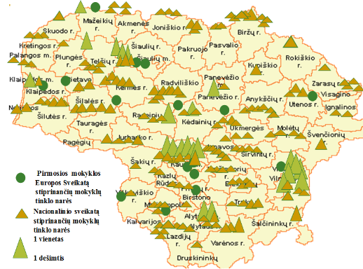

8 pav. Lietuvos sveikatą stiprinančių mokyklų tinklas.
Šaltinis – Sveikatos mokymo ir ligų prevencijos centras

Ugdymo įstaigoms tenka lemiamas vaidmuo parengiant vaiką sėkmingai socializacijai. Prevencinės programos, vykdomos mokyklose, mažina specifinių psichikos sveikatos problemų pasireiškimą (pvz., agresijos, depresijos), padeda užkirsti kelią ankstyvam alkoholio ir narkotikų vartojimui, ankstyvai seksualinei patirčiai, mažinti smurto apraiškas ir patyčias už mokyklos ribų, ir kai kuriais atvejais, sumažina nepilnamečių nusikalstamumą. Pasitelkus ES struktūrinės paramos lėšas atsirado galimybė orientuotis į kryptingą ir tęstinę prevencinę veiklą, t.y. didinti prieš patyčias nukreiptų programų pasiūlą ir prieinamumą mokykloms. Nuo 2008 m. Švietimo ir mokslo ministerijos bei ES fondų lėšomis pradėta sistemingai diegti socialinio emocinio ugdymo bei tikslinės patyčių prevencijos programos („Zipio draugai“, „Obuolio draugai“, „Antras žingsnis“, „Lions Quest“, „Paauglystės kryžkelės“, „Olweus“), kurių sudedamoji dalis yra mokytojų mokymai vykdyti atitinkamą programą.
Siekiant pasiūlyti mokykloms efektyvias, kokybiškas, moksliškai pagrįstas prevencines programas bei didinti prevencinių programų mokykloms pasirinkimo galimybę 2012–2015 m. Specialiosios pedagogikos ir psichologijos centras, įgyvendindamas valstybės planavimo projektą „Saugios aplinkos mokykloje kūrimas“, organizavo ir vykdė prevencinių programų vertinimą bei akreditaciją. 2014 m. duomenimis, akredituotas smurto ir patyčių prevencines programas įgyvendino 656 mokyklos (56,3 proc. mokyklų). Mokyklų pateiktais duomenimis, 2015–2016 mokslo metais smurto ir patyčių prevencines programas įgyvendino 624 mokyklos (53,7 proc.), jose dalyvavo 28,5 proc. šalies mokinių, jas įgyvendino 20 proc. šalies mokytojų.
Lietuvos bendrojo ugdymo mokyklose įgyvendinama Alkoholio, tabako ir kitų psichiką veikiančių medžiagų vartojimo prevencijos programa. Švietimo valdymo informacinės sistemos duomenimis, 2013 m. šią programą įgyvendino 946 mokyklų, o 2016 m. – 826 mokyklos.
Nuo 2012 m. mokyklinio ugdymo įstaigose įgyvendinama Sveikatos ugdymo bendroji programa – pradiniame ugdyme integruojant į kitų dalykų turinį ir neformalųjį švietimą, o pagrindiniame ir viduriniame ugdyme – į visus mokomuosius dalykus ir neformalųjį švietimą. Šia programa padedama mokiniams įgyti visuminę sveikatos sampratą, išsiugdyti sveikatai naudingus gebėjimus, įpročius bei nuostatas, atsakomybę už savo ir kitų sveikatą, skatinama rinktis sveiką gyvenimo būdą.
Strategijos 8 vertinimo kriterijus – hospitalizacijos psichiatrijos ligoninėse vidutinės trukmės sumažėjimas iki 25 dienų ir 10 vertinimo kriterijus – bendruomenėse teikiamų paslaugų prieinamumo pagerėjimas, 25 proc. padidinant vietų skaičių dienos stacionaruose ir dienos centruose.
Higienos instituto Sveikatos informacijos centro duomenimis nustatyta, kad vidutinė gydymosi trukmė stacionariose įstaigose dėl psichikos ir elgesio sutrikimų trumpėjo gydant tiek suaugusiųjų, tiek vaikų psichikos sveikatos sutrikimus ir sudarė atitinkamai 22,7 ir 10,7 dienų. (9 pav.).

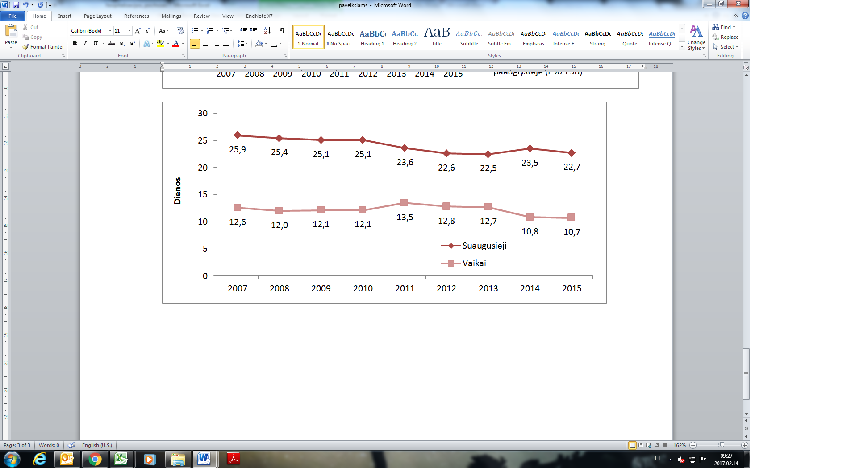

9 pav. Suaugusiųjų ir vaikų (0–17 m.) vidutinė hospitalizacijos trukmė stacionarinėse gydymo įstaigose dėl psichikos ir elgesio sutrikimų Lietuvoje 2007–2015 m. Šaltinis – Higienos instituto Sveikatos informacijos centras

Plėtojant psichiatrijos pagalbą ir siekiant kokybiškų paslaugų teikimo pagal žmogaus gyvenamąją vietą, ES 2007–2013 m. struktūrinės paramos lėšomis buvo įsteigti 27 psichiatrijos dienos stacionarai (šiandien jų yra 40), 5 krizių intervencijos centrai, vykdyta psichikos sveikatos priežiūros paslaugų stebėsena ir modernizuota infrastruktūra. 5 krizių intervencijos centrai įsteigti didžiuosiuose Lietuvos miestuose. Šių centrų tikslas – užtikrinti ankstyvą pagalbą esant krizinėms situacijoms, sutrikdančioms žmogaus psichikos sveikatą. Gydymo psichiatrinių krizių intervencijos stacionare metu teikiama kompleksinė intensyvi pagalba – klinikinis ištyrimas, psichodiagnostika, psichofarmakologinis gydymas, šeimos terapija, psichoedukacinis gydymas, individualios psichologo, socialinio darbuotojo konsultacijos. Paslaugas teikia specialistų komanda. Po trumpalaikės hospitalizacijos, siekiant užtikrinti tolimesnę intensyvią kompleksinę pagalbą bei gydymo tęstinumą, pacientas yra siunčiamas į dienos stacionarą. Vykdant psichiatrijos dienos stacionarų plėtrą, nuo 2007 m. vietų skaičius šiuose dienos stacionaruose padidėjo 48 proc. 2012 m. psichiatrijos dienos stacionaro paslaugos suteiktos 3750, o 2016 m. – 7005 pacientams, vidutinė gydymosi trukmė yra apie 30 dienų. Ambulatorinę psichikos sveikatos priežiūrą vykdo psichikos sveikatos centrai, kurių 1996–2016 m. laikotarpyje išaugo iki 115.
Plėtojama psichikos sveikatos paslaugų infrastruktūra leidžia trumpinti hospitalizacijos psichiatrijos ligoninėse vidutinę gulėjimo trukmę, suteikiant pacientams ir jų artimiesiems psichikos sveikatos priežiūros paslaugas.
Siekiant paskatinti vaikų dienos centrų plėtrą, Socialinės apsaugos ir darbo ministerija 2016 m. konkurso būdu valstybės biudžeto lėšomis finansavo 250 vaikų dienos centrų projektų, kuriems įgyvendinti buvo skirta 3,2 mln. Eur., (0,5 mln. Eur daugiau nei 2015 m.). Didesnės skiriamos lėšos sudarė sąlygas finansuoti daugiau vaikų dienos centrų, taip sudarant palankesnes sąlygas vaikų dienos centrų plėtrai bei jų vykdomai veiklai, teikiamų paslaugų kokybei bei užtikrinant nepertraukiamą jų veiklą. 2016 m. vaikų dienos centrai suteikė paslaugas 7694 vaikams, o 2011 m. – 5165 vaikams.

Strategijos 9 vertinimo kriterijus – lovų skaičiaus sumažėjimas psichiatrijos stacionaruose 15 proc. Nustatyta, kad psichiatrijos lovų skaičius stacionarinėse įstaigose 2007–2015 m. sumažėjo 17,8 proc. – nuo 3 092,2 iki 2 542,9 (10 pav.). Tikėtina, kad dienos stacionarų, krizių intervencijos, ambulatorinių paslaugų plėtra ateityje dar labiau sumažins psichiatrijos stacionarų lovų skaičių.

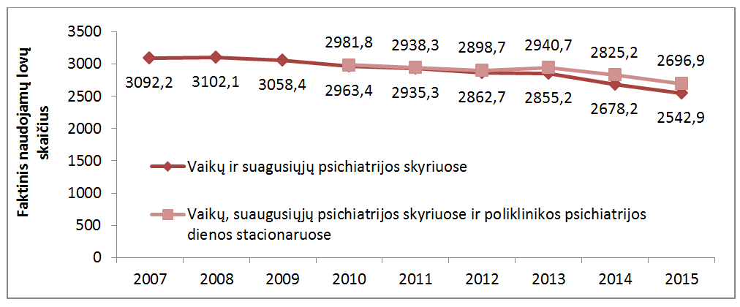

10 pav. Psichiatrijos lovų skaičius stacionarinėse įstaigose ir poliklinikų dienos stacionaruose.
Šaltinis – Higienos instituto Sveikatos informacijos centras

Strategijos 11 vertinimo kriterijus – teigiama deinstitucionalizacijos procesų, apimančių vaikus ir suaugusiuosius, turinčius psichikos sutrikimų bei rizikos veiksnių, kaita.
Siekiant mažinti globojamų (rūpinamų) vaikų skaičių vaikų globos įstaigose ir vaikų iki 3 metų siuntimą į vaikų globos įstaigas, nuo 2008 m. Socialinės apsaugos ir darbo ministerija organizuoja kompleksinių paslaugų teikimą vaikui ir motinai (tėvui), esantiems krizinėje situacijoje, kasmet remiant projektus, kuriuos vykdo savivaldybių socialinės paramos ar krizių centrai bei nevyriausybinės organizacijos. 2008–2014 m. kompleksinės paslaugos suteiktos 2265 asmenims, esantiems krizinėje situacijoje – 990 šeimoms ir 1 085 vaikams. 2015 m. atitinkamai – 2461, 957 ir 1307. Nuo 2013 m. Socialinės apsaugos ir darbo ministerija vykdo kompleksinių paslaugų teikimą krizinėse situacijose esantiems tėvams, auginantiems vaikus, ugdant tėvų socialinius ir pozityvios tėvystės įgūdžius, prioritetą teikiant ankstyvųjų šeimos krizių prevencijai.
Įgyvendinant pertvarkos procesą, 2013–2015 m. parengta projekto paraiška, atrinktos ir pertvarkai patvirtintos stacionarios socialinės globos įstaigos bei sutrikusio vystymosi kūdikių namai. Iki 2020 m. planuojama pertvarkyti 26 socialinės globos įstaigas, iš jų 11 vaikų globos namų, 3 vaikų ir jaunimo su negalia socialinės globos namus, 7 stacionarias socialinės globos įstaigas suaugusiems neįgaliesiems, 5 sutrikusio vystymosi kūdikių namus.
Šiuo metu vyksta I globos įstaigų pertvarkos etapas (2014–2017 m.) – pertvarkai reikalingų sąlygų sukūrimas, kurio metu yra vertinami kiekvieno įstaigoje gyvenančio asmens su proto ar psichikos negalia individualūs poreikiai; vertinama globos įstaigų darbuotojų motyvacija ir kvalifikacijos tobulinimosi poreikis; rengiami individualūs planai pertvarkomos įstaigos ir paslaugų infrastruktūros regiono; kuriamas naujų paslaugų metodiniai reikalavimai; informuojama visuomenė.

Strategijos 12 vertinimo kriterijus – savižudybių skaičiaus sumažėjimas iki 30 atvejų / 100 000 gyventojų. Vienas iš svarbiausių rodiklių, atspindintis visuomenės psichikos sveikatos būklę, yra savižudybių skaičius. Higienos instituto Sveikatos informacijos centro duomenimis, 2007–2015 m. laikotarpiu absoliutus savižudybių skaičius Lietuvoje sumažėjo beveik dešimtadaliu (nuo 1025 – 2007 m. iki 896 – 2015 m.). Santykinis mirtingumo nuo savižudybių rodiklis dėl sumažėjusio bendro gyventojų skaičiaus Lietuvoje 2007–2015 m. laikotarpiu beveik nesikeitė (11 pav.).

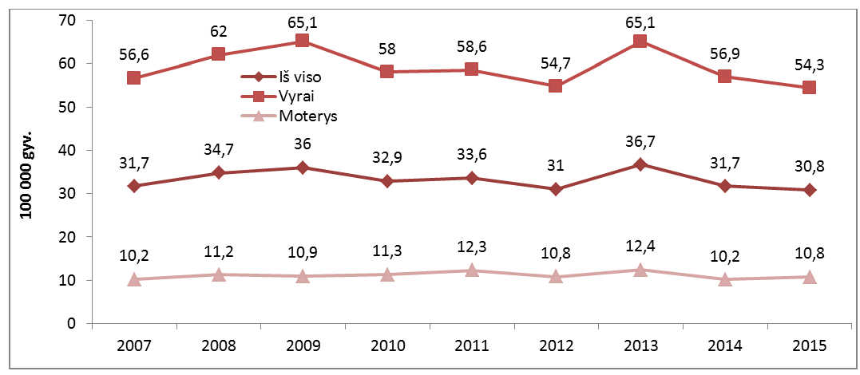

11 pav. Mirtingumo nuo savižudybių pokyčiai Lietuvoje 2007–2015 m.
Šaltinis – Higienos instituto Sveikatos informacijos centras
Higienos instituto Sveikatos informacijos centro duomenimis 2015 m. savižudybių rodiklis buvo 30,8 atv. / 100 000 gyventojų. Šis rodiklis yra nežymiai didesnis nei numatyta Strategijoje, tačiau vis dar išlieka aukščiausias Europoje ir gerokai viršija ES šalių vidurkį (2014 m. – 11,7 atvejai).
Vyrų Lietuvoje nusižudo penkis kartus daugiau nei moterų. Vertinant absoliučius skaičius, Lietuvoje nusižudo panaši dalis miesto ir kaimo gyventojų (45,5 proc. ir 54,5 proc. – 2015 m.), tačiau santykinis mirtingumo nuo savižudybių kaimo gyventojų rodiklis 2,5 karto didesnis nei miesto gyventojų (kaimo – 51,3 atv. / 100 000 gyventojų, miesto – 20,9 atv. / 100 000 gyventojų). Mažiausias mirčių nuo savižudybių skaičius registruotas didžiųjų miestų bei vakarų Lietuvos savivaldybėse, didžiausias – nuo didžiųjų miestų nutolusiose savivaldybėse: Varėnos r. (77,3 atv. / 100 000 gyventojų), Lazdijų r. (74,5 atv. / 100 000 gyventojų), Kupiškio r. (72,5 atv. / 100 000 gyventojų) ir kt. (12 pav.).

12 pav. Savižudybių rodikliai savivaldybėse 100 000 gyventojų (2013–2015 m. vidutinės reikšmės). Šaltinis – Higienos instituto Sveikatos informacijos centras

Savižudybių skaičiaus mažėjimas yra ilgas, kryptingas ir sudėtingas procesas, reikalaujantis nuolatinio įvairių institucijų bendradarbiavimo ir koordinuotos veiklos, švietėjiško darbo. Būtina, kad visuomenė įsisavintų kitokias vertybes, kitus problemų sprendimo būdus, išmoktų ieškoti išeities iš beviltiškų situacijų.
Valstybės kontrolės atlikto valstybinio audito 2017 m. vasario 23 d. ataskaitoje Nr. VA-P-10-5-2 „Savižudybių prevencija ir pagalba asmenims, susijusiems su savižudybių rizika“, atkreiptas dėmesys dėl nepakankamo tarpinstitucinio bendradarbiavimo, pabrėžta, kad ypač svarbus tinkamas visos sistemos kryptingas veikimas, koordinuotų veiksmų planavimas, sisteminis požiūris ir institucijų koordinuoti veiksmai.
Siekiant koordinuoti savižudybių prevenciją ir stiprinti tarpinstitucinį bendradarbiavimą, 2015 m. sausio 1 d. Valstybiniame psichikos sveikatos centre įsteigtas Savižudybių prevencijos biuras. Pagrindinės biuro veiklos kryptys: savižudybių prevencijos politikos formavimas, sistemingos pagalbos ketinantiems žudytis, bandžiusiems žudytis, artimųjų šeimoms ir netektį patyrusiems artimiesiems koordinavimas, metodinės pagalbos teikimas, informacinių kampanijų organizavimas.
Vykdant savižudybių prevenciją, Socialinės apsaugos ir darbo ministerija kasmet didina emocinės (psichologinės) pagalbos tarnybos, teikiančios emocinės (psichologinės) pagalbos telefonu paslaugų prieinamumą. 2016 m. skirtos lėšos tarnybų administravimo išlaidoms ir skambučiams apmokėti padidėjo beveik dvigubai lyginant su 2012 m. (2012 m. –184 tūkst. eurų, 2016 m. – 347 tūkst. eurų). Emocinę pagalbą telefonu teikia 10 tarnybų, kurios dirba susijungusios į 5 linijas: Jaunimo, Vaikų, „Vilties“, Pagalbos moterims bei „Linija doverija“. 2012–2016 m. emocinės pagalbos telefonu tarnyboms finansuoti iš viso skirta 1,26 mln. eurų.
Švietimo ir mokslo ministerija, siekdama užtikrinti emocinę mokinių gerovę bei efektyvų mokyklos bendruomenės reagavimą krizinių situacijų metu, 2009 m. parengė 30 krizių valdymo mokyklose konsultantų, kurie 2009–2011 m. apmokė visų Lietuvos mokyklų Vaiko gerovės komisijų narius pagrindinių krizių valdymo mokyklose principų ir strategijų, padedančių didinti mokyklos bendruomenės narių gebėjimą efektyviai įveikti krizės sukeltas pasekmes ir teikti bendruomenei veiksmingą pagalbą. 2014 m. parengta savižudybių prevencijos programa mokykloms, kurią numatoma išbandyti mokyklose pasinaudojant ES struktūrinių fondų lėšomis.

Strategijos 13 vertinimo kriterijus – alkoholinių psichozių skaičiaus stabilizavimas.
Analizuojant 2007–2015 m. alkoholinių psichozių statistinius duomenis, didėjęs alkoholinių psichozių rodiklis nuo 2010 m. iki 2013 m. – 2014 m. sumažėjo (134,5 atv. / 100 000 gyventojų) ir 2015 m. išliko panašus (131,3 atv. / 100 000 gyventojų) (13 pav.).

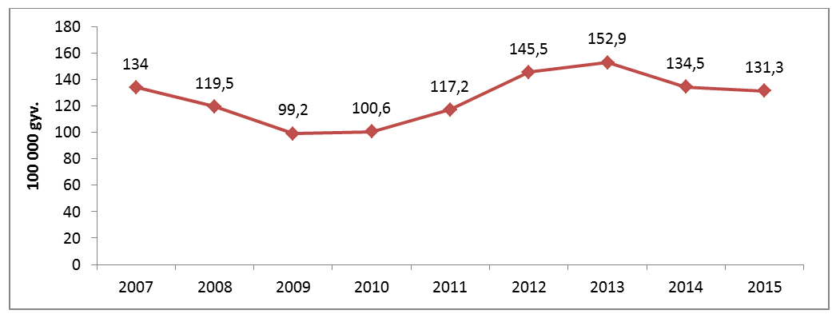
13 pav. Asmenų, kuriems bent vieną kartą užregistruota alkoholinė psichozė
(F10.4–F10.7) skaičaus pokyčiai, 2007–2015 m., 100 000 gyventojų.
Šaltinis – Higienos instituto Sveikatos informacijos centras

2009–2010 m. buvo pasiektas šis rodiklis buvo mažiausias. Galima prielaida, kad alkoholio prieinamumo mažinimo priemonės, prevencinės veiklos sustiprinimas 2008 m. davė rezultatų. Kiti rodikliai, susiję su alkoholio vartojimu didėja, tai psichikos ir elgesio sutrikimų, vartojant alkoholį, alkoholio toksinio poveikio, ūmios alkoholinės intoksikacijos bei alkoholinės priklausomybės rodikliai. Todėl rekomenduotina neapsiriboti pasiektu alkoholinių psichozių stabilizavimu, o siekti sumažinti šį rodiklį alkoholio prieinamumo mažinimo teisinėmis priemonėmis bei stiprinant prevencinę veiklą. Sveikatos priežiūros sistemoje ypač aktualu plėtoti ankstyvosios intervencijos paslaugas asmenims, vartojantiems psichoaktyviąsias medžiagas bei trumpalaikės intervencijos paslaugas bendrosios praktikos gydytojų lygmeniu, siekiant anksti diagnozuoti ir stabdyti žalingą vartojimą, priklausomybės išsivystymą ir jos komplikacijas.

II SKYRIUS
IŠVADOS

Visuomenės psichikos sveikatos rodikliai. Tiek Lietuvoje, tiek ir visoje Europoje bei pasaulyje, didėja ligotumas psichikos sutrikimais ir ypatingai nuotaikos sutrikimais (ypač depresijomis). Ilgėjant gyventojų gyvenimo trukmei, vyresnio amžiaus žmonių grupėje santykinai didėja psichikos sutrikimų, tokių kaip demencija ir organiniai psichikos sutrikimai (senatvinės demencijos).
Vaikų psichikos sveikatos rodikliai ir su jais susiję pagrindiniai rizikos ir apsaugos veiksniai per pastarąjį dešimtmetį kito ir teigiama, ir neigiama linkme. Vis daugiau vaikų nurodo, kad jaučiasi laimingi ir patenkinti savo gyvenimu, santykiais šeimoje. Į gydymo įstaigas kreipiasi mažiau vaikų, turinčių neurozinių, stresinių, somatoforminių bei nuotaikos sutrikimų. Pagrindinės vaikų psichikos sveikatos problemos yra vis dar išliekantis didelis patyčių, smurto prieš vaikus, savižudybių dažnis ir psichoaktyviųjų medžiagų vartojimo paplitimas tarp vaikų. Tai rodo, kad nepakanka taikomų prevencinių bei pagalbos vaikui ir šeimai priemonių.
Tikėtina, kad šalyje psichikos ir elgesio, o taip pat ir nuotaikos sutrikimų skaičiaus augimą lėmė ir pagerėjęs sveikatos priežiūros paslaugų prieinamumas, aktyvesnis šeimos gydytojų bendradarbiavimas su psichikos sveikatos centrais, pagerėjusi diagnostika, visuomenės informuotumas, mažėjanti stigma kreiptis pagalbos į psichikos sveikatos specialistus. Kita vertus, visuomenės socialinis nesaugumas, šiuolaikinis gyvenimo būdas ir tempas sąlygoja daugybę patiriamų stresų ir nuolatinę emocinę įtampą, išaugęs nedarbas ir kiti daugialypiai pokyčiai neigiamai veikia gyventojų psichikos sveikatą.
Visuomenės psichikos sveikatos stiprinimas ir psichikos sutrikimų prevencija. Lietuvoje vykdoma daug veiklų, skirtų visuomenės psichikos sveikatos stiprinimui ir psichikos sutrikimų prevencijai, kurios įgyvendina Strategijoje numatytus tikslus ir uždavinius. Įgyvendinamos veiklos, kurios gerina tiek vaikų, tiek suaugusių gyventojų psichikos sveikatą – intervencijos, kurios skatina sąlygas vaikui visavertiškai gyventi šeimoje, gerinamas visuomenės informuotumas, didinama tėvų atsakomybė, įgyvendinant tėvystės mokymo programas, didinamas ikimokyklinio ir mokyklinio ugdymo specialistų ir visos bendruomenės psichikos sveikatos raštingumas. Įvairia projektine veikla stiprinama bendruomenių ir nevyriausybinių organizacijų partnerystė su valstybės ir savivaldybių institucijomis, remiamos nevyriausybinės organizacijos, atstovaujančios vaikų ir jaunimo psichikos sutrikimų turinčių asmenų poreikius. Finansuojamos psichologinės pagalbos tarnybos, teikiančios psichologinės pagalbos telefonu, paslaugos. Išlieka svarbios veiklos, skirtos alkoholio, tabako, narkotinių bei psichotropinių medžiagų vartojimo prevencijai bei priklausomybės nuo azartinių lošimų, interneto.
Ir nors nemažai pasiteisinusių, geros praktikos pavyzdžių Lietuvoje įgyvendinama, tačiau dažnai vykdomi projektai yra trumpalaikiai, nevertinamas jų efektyvumo poveikis. Vis dar trūksta ilgalaikių ir mokslu pagrįstų tarpsektorinių priemonių įgyvendinimo, aiškaus ir stabilaus finansavimo, kad visuomenės psichikos sveikatos stiprinimas taptų prioritetine ir tarpsektorine sritimi.
Asmens psichikos sveikatos priežiūros paslaugų plėtra. Lietuva per pastarąjį dešimtmetį nemažai pasiekė gerindama asmens psichikos sveikatos priežiūros prieinamumą ir kokybę: įsteigtas psichikos sveikatos centrų tinklas, užtikrinantis nestacionarių psichikos sveikatos priežiūros paslaugų teikimą savivaldybėse, veikia psichiatrijos skyriai bendro profilio ligoninėse, plėtojamos psichosocialinės reabilitacijos paslaugos, steigiami dienos stacionarai, krizių intervencijos, diferencijuoti kompleksinės pagalbos vaikui ir šeimai centrai. Visuose psichiatrijos stacionaruose (ypač dienos stacionaruose) ir nemažoje dalyje psichikos sveikatos centrų teikiamos kompleksinės paslaugos apimančios ne tik medikamentinį gydymą bet ir psichologinę ar psichoterapinę bei socialinę pagalbą, dailės, muzikos, užimtumo, judesio ir kt. terapijos rūšis.
Viena didžiausių problemų – gydytojų vaikų ir paauglių psichiatrų trūkumas. Dažnai psichikos sveikatos centruose ambulatorines psichikos sveikatos priežiūros paslaugas vaikams teikia suaugusiųjų gydytojas psichiatras.
Nepakankamai išplėtotos ankstyvosios reabilitacijos paslaugos, įtraukusis mokymas, atitinkantis neįgalių vaikų poreikius ir užtikrinantis jų socialinę integraciją. Stebimos ilgos paslaugų laukimo eilės, o kai kuriose savivaldybėse iš viso neteikiamos ankstyvosios reabilitacijos ambulatorinės paslaugos.
Vis dar trūksta kompleksinių paslaugų šeimai, tęstinių-kompleksinių paslaugų rizikos grupės asmenims. Pirminė psichikos sveikatos priežiūra, dėl didelio skaičiaus jai deleguotų funkcijų ir per mažų žmogiškųjų išteklių, negali užtikrinti pakankamo paslaugų prieinamumo – trūksta tęstinės psichologinės pagalbos, psichosocialinės reabilitacijos paslaugų, nepakankamas pagalbos prieinamumas rajonuose.
Tarpinstitucinis bendradarbiavimas ir veiksmų koordinavimas. Lietuvoje yra sukurtos teisinės ir sisteminės prielaidos tarpsektorinio ir tarpžinybinio bendradarbiavimo įgyvendinimui psichikos sveikatos stiprinimo ir psichikos sutrikimų prevencijos srityje. Nepaisant to, kad parengta daug tarpinstitucinių dokumentų, numatytos priemonės nesudarė sąlygų pasiekti reikšmingų pokyčių. Kol kas trūksta bendrų tarpsektorinio bendradarbiavimo įgyvendinimo principų ir mechanizmo. Sėkmingam sektorių ir žinybų bendradarbiavimui būtinos konkrečios, veiklą koordinuojančios organizacinės prielaidos.

III SKYRIUS
ARTIMIAUSIO LAIKOTARPIO VEIKSMAI, NURODYTI LIETUVOS RESPUBLIKOS VYRIAUSYBĖS PROGRAMOS ĮGYVENDINIMO PLANE
(Lietuvos Respublikos Vyriausybės 2017 m. kovo 13 d. nutarimas Nr. 167)

Pagrindinės kryptys ir darbai | Dalyvaujanti institucija
Kryptis. Šeimai palankios aplinkos kūrimas, bendruomenių stiprinimas ir smurto visose gyvenimo srityse mažinimas
Darbas. Šeimoje ir bendruomenėje teikiamų paslaugų vaikams, neįgaliesiems, jų šeimoms plėtra
1. Institucinei globai alternatyvių vaiko globos (rūpybos) formų plėtra. 2019 m. IV ketv. |  |  | SADM
2. Įvaikinimo tvarkos patobulinimas, sutrumpinant ir supaprastinant įvaikinimo procedūras. 2018 m. I ketv |  |  | SADM
3. Naujų paslaugų vaikams, palikusiems globos institucijas ar globėjus (savarankiško gyvenimo namų paslauga, palydėjimo paslauga švietimo įstaigose), sukūrimas ir plėtra. 2019 m. IV ketv. |  |  | SADM
4. Naujų individualizuotų bendruomeninių paslaugų neįgaliajam ir jo šeimai (apsaugotas būstas, socialinė reabilitacija po ilgalaikės institucinės globos ar hospitalizacijos, asmeninio asistento, savarankiško gyvenimo namų, atokvėpio paslaugų) sukūrimas ir plėtra. 2019 m. IV ketv. |  |  | SADM
5. Žmonių su negalia įgalinimo ir jų savarankiško gyvenimo skatinimas, diegiant bendruomenėje paslaugas, atitinkančias jų individualius poreikius. 2019 m. IV ketv. |  |  | SADM
Darbas. Vaiko teisių apsaugos sistemos pertvarka
1. Smurto prieš vaikus sampratos įtraukimas į bendrą pagalbos nuo smurto artimoje aplinkoje nukentėjusiems asmenims teikimo sistemą.2018 m. IV ketv. | SADM
2. Nepertraukiamos vaiko teisių apsaugos užtikrinimas ir pagalbos suteikimas, paimant vaiką iš nesaugios aplinkos (vaiko teisių apsaugos skyrių budėjimo darbo laiko pailginimas ir suvienodinimas visose savivaldybėse, nenutrūkstamos pagalbos visą parą užtikrinimas) 2018 m. I ketv. | SADM
3. Vaiko teisių apsaugos institucijų funkcijų išgryninimas ir stiprinimas. 2018 m. I ketv. | SADM
4. Vaiko teisių apsaugos skyrių centralizavimas, optimizuojant jų veiklą. 2018 m. I ketv. | SADM
5. Vaiko situacijos lygio (įskaitant smurtą artimoje aplinkoje) vertinimo kriterijų nustatymas ir vaiko paėmimo iš šeimos tvarkos nustatymas. 2018 m. I ketv. | SADM, SAM, ŠMM
6. Kompleksinės pagalbos vaikui ir šeimai teikimo veiksmų sekos sukūrimas ir įdiegimas. 2017 m. III ketv. | SADM, ŠMM, VRM, TM, SM
7. Pozityvios tėvystės (auklėjimo be smurto) mokymų sklaida tėvams ir visuomenei. 2018 m. I ketv. | SADM
Darbas. Patyčių prevencijos veiksmingų priemonių išplėtojimas
1. Smurto, patyčių prevencijos programų ir į bendrąjį ugdymo turinį integruotų socialinių emocinių kompetencijų ugdymo įdiegimas. 2018 m. II ketv. | ŠMM, SADM
2. Mokytojų kvalifikacijos tobulinimo programos, skirtos mokinių socialinėms emocinėms kompetencijoms ugdyti, parengimas. 2018 m. II ketv. | ŠMM
3. Nuoseklus visuomenės informavimas apie patyčių žalą. 2020 m. III ketv. | KM, SADM, SAM, ŠMM, VRM
Darbas. Smurto prevencijos bei kompleksinės pagalbos smurtą patyrusiems asmenims ir smurtautojams plėtra
1. Smurto artimoje aplinkoje atpažinimo kriterijų ir veiksmų, įtarus galimą smurtą, rekomendacijų parengimas. 2018 m. I ketv. | SADM, ŠMM, SAM, VRM
2. Specialistų (nevyriausybinių organizacijų darbuotojų, socialinių darbuotojų, vaiko teisių apsaugos skyrių darbuotojų, psichologų, socialinių pedagogų, medikų, prokurorų, tyrėjų, policijos atstovų) komandų, dirbančių smurto artimoje aplinkoje prevencijos srityje, subūrimas, jų kompetencijų ir bendradarbiavimo stiprinimas. 2019 m. III ketv. | SADM, ŠMM, SAM, VRM
3. Specializuotos pagalbos centrų, nevyriausybinių organizacijų ir teikiančių socialines paslaugas savivaldybių įstaigų bendrų veiksmų, teikiant pagalbą nuo smurto artimoje aplinkoje nukentėjusiems asmenims, sistemos sukūrimas ir diegimas savivaldybėse. 2018 m. IV ketv. | SADM
4. Specialistų (nevyriausybinių organizacijų darbuotojų, socialinių darbuotojų, vaiko teisių apsaugos skyrių darbuotojų, psichologų, socialinių pedagogų, medikų, prokurorų, tyrėjų, policijos atstovų) komandų, dirbančių smurto artimoje aplinkoje prevencijos srityje, subūrimas, jų kompetencijų ir bendradarbiavimo stiprinimas. 2019 m. III ketv. | SADM, ŠMM, SAM, VRM
Darbas. Konsoliduotos reagavimo į smurto artimoje aplinkoje atvejus procedūros
1. Mobilių reagavimo į smurto artimoje aplinkoje atvejus grupių įsteigimas, įtraukiant medikus, policijos pareigūnus, socialinius darbuotojus, vaikų teisių apsaugos skyrių specialistus. 2018 m. I ketv. | SADM, VRM, SAM
2. Vaikų, paimtų iš šeimų, reaguojant į smurto artimoje aplinkoje atvejus, laikino apgyvendinimo problemų sprendimas, šias paslaugas teikiančių institucijų nustatymas (neblaivių nepilnamečių, kūdikių, paauglių apgyvendinimas). 2018 m. I ketv. | SADM, VRM, SAM
Kryptis. Sveikatos priežiūros kokybės ir paslaugų prieinamumo didinimas
Darbas. Sveikatos priežiūros įstaigų tinklo konsolidavimas
1. Šeimos gydytojo komandos išplėtimas, įtraukiant gyvensenos medicinos ir socialinius darbuotojus.2019 m. IV ketv. | SAM
12. Sudėtingų asmens sveikatos priežiūros paslaugų centrų (ligų klasterių) plėtra 2019 m. IV ketv. | SAM
Kryptis. Visuomenės sveikatos stiprinimas
Darbas. Gyventojų sveikos gyvensenos ugdymo sistemos keitimas, orientuojantis į sveikatinimą „nuo darželio“
6. Bendruomenių iniciatyvų sveikatos stiprinimo srityje skatinimas, remiant bendruomenių ir nevyriausybinių organizacijų įgyvendinamus projektus. 2017 m. IV ketv. | SAM
7. Inovatyvių psichikos sveikatai stiprinti skirtų prevencijos priemonių diegimas. 2019 m. II ketv. | SAM
Darbas. Pagalbos teikimas turintiems žalingų įpročių asmenims, psichoaktyviųjų medžiagų (tarp jų – alkoholio) pasiūlos ir paklausos mažinimas
1. Ankstyvojo išaiškinimo ir trumpųjų intervencijų priemonių diegimas asmens sveikatos priežiūros įstaigose, siekiant, kad kuo greičiau būtų nustatyti rizikos grupės asmenys, piktnaudžiaujantys alkoholiu. 2018 m. II ketv. | SAM
2. Pirminės sveikatos priežiūros skatinimas per apmokėjimą, diegiant minimalias ir trumpąsias tabako ir alkoholio ankstyvojo išaiškinimo priemones. 2018 m. II ketv. | SAM
3. Psichologinės socialinės reabilitacijos paslaugų finansavimo modelio, taikomo trumpalaikės socialinės globos įstaigose socialinės rizikos asmenims, priklausomiems nuo psichoaktyviųjų medžiagų reabilitacijos paslaugų, sukūrimas. 2018 m. IV ketv. | SADM, SAM
4. Priklausomybių centrų reorganizavimas, kad būtų užtikrintas kvalifikuotas ir mokslu pagrįstas priklausomybės ligų gydymas bei priklausomybės ligų gydymo prieinamumas ir kokybės gerinimas. 2017 m. IV ketv. | SAM
5. Sistemingas visuomenės nuostatų dėl žalingų įpročių keitimas per socialinę reklamą ir remiant su tuo susijusias visuomenines veiklas. 2020 m. III ketv. | SAM
6. Alkoholio kontrolės įstatymo pataisų, numatančių alkoholio įsigijimo ir vartojimo amžiaus padidinimą iki 20 metų bei alkoholio reklamos draudimą, griežtesnį prekybos alkoholiu laiko ir pardavimo vietų ribojimą, kitų alkoholio pasiūlą ir paklausą ribojančių reguliacinių priemonių taikymą, parengimas ir priėmimas. 2017 m. IV ketv. | SAM, ŪM
7. Neįtraukto į apskaitą alkoholio apskaičiavimo metodikos parengimas ir neįtraukto į apskaitą alkoholio apyvartos stebėsenos vykdymas, prekių žymėjimo ir atsekamumo sistemos diegimas, visuomenės nepakantumo nelegaliai alkoholio prekybai didinimas. 2018 m. IV ketv. | SAM, FM
8. Tabako kontrolės įstatymo pakeitimo įstatymo projekto parengimas ir priėmimas, siekiant įteisinti bendrinę tabako gaminių pakuotę, reglamentuoti tabako gaminių pardavimą tiesiogiai neprieinamu būdu ir numatyti nerūkymo zonų plėtrą. 2018 m. IV ketv. | SAM, ŪM, FM
9. Lošimų ir loterijų žaidėjų apsaugos stiprinimas, parengiant Azartinių lošimų įstatymo ir Loterijų įstatymo pakeitimus, siekiant sugriežtinti lošimų ir loterijų reklamoms keliamus reikalavimus, patekimo į lošimų vietas sąlygas, loterijų žaidėjų amžiaus, bilietų ir kitus reikalavimus, pagalbos teikimas turintiems žalingų įpročių asmenims. 2017 m. IV ketv. | FM, SAM
Darbas. Ankstyvos galimų savižudybių atpažinimo ir kompleksinės pagalbos suteikimo sistemos sukūrimas
1. Pagalbos teikimo su savižudybės rizika susijusiems asmenims gairių, skirtų tarpinstituciniam bendradarbiavimui stiprinti, pagalbai organizuoti ir informacijai perduoti, parengimas. 2018 m. I ketv. |  | SAM
2. Paslaugų, teikiamų su savižudybės rizika susijusiems asmenims, prieinamumo ir kokybės vertinimo atlikimas, pagal poreikį inicijuojant tyrimus, kurių reikia savižudybių prevencijos priemonėms planuoti. 2018 m. I ketv. |  | SAM, TM, ŠMM, SADM, VRM, KAM
3. Savižudybių prevencijos prioritetų nustatymas, ilgojo ir trumpojo laikotarpių savižudybių prevencijos priemonių ir joms įgyvendinti reikiamo finansavimo planavimas. 2018 m. I ketv. |  | SAM, TM, ŠMM, SADM
4. Psichologo paslaugų mokyklose prieinamumo užtikrinimas, bendradarbiaujant su savivaldybėmis. 2018 m. IV ketv. |  | ŠMM, SAM
5. Specialistų („vartininkų“), susiduriančių su savižudybės rizikos asmenimis, mokymų, skirtų savižudybės rizikai atpažinti, ir reikiamos pagalbos organizavimas. 2020 m. III ketv. |  | SAM
6. Psichikos sveikatos centrų veiklos optimizavimas, užtikrinant geresnį pirminės psichikos sveikatos priežiūros paslaugų prieinamumą, pritraukiant daugiau specialistų (psichoterapeutų, psichologų). 2017 m. IV ketv. |  | SAM

________________________

